Popayan 20 de noviembre de 2023
Oficio: 1767

Señor:
REPRESENTANTE LEGAL
SEGUROS LA EQUIDAD
notificacionesjudicialeslaequidad@laequidadseguros.coop

Referencia: Citación diligencia de Conciliación
Radicado: 196226008771202000132
Indiciado: CRISTIAN ENRIQUE MELLIZO PEREZ

Comedidamente solicito a usted comparecer a diligencia de Conciliación dentro del radicado de la referencia fijada para el día Jueves 30 noviembre de 2023 9:30 am Conciliación que se llevara a cabo Presencial en las Instalaciones del Palacio de Justicia Villa Marista Popayan Cauca Fiscalia 02 de vida

Atentamente

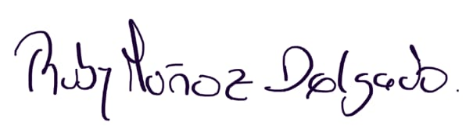
RUBY MUÑOZ DELGADO
Asistente de Fiscal II
Unidad 02 de vida

